2013年同力信息平台使用说明
“全国同等学力人员申请硕士学位管理工作信息平台”以下简称“同力信息平台” ，于2011 年12 月1 日起在“ 中国学位与研究生教育信息网”（ 网址：www.chinadegrees.cn）正式启用。自启用之日起，省级学位与研究生教育管理部门、有权授予同等学力人员硕士学位的学位授予单位和拟以研究生毕业同等学力申请硕士学位的人员（以下简称“申请人”）均须使用信息平台完成相关工作。

一、同等学力人员申请硕士学位须知

申请人必须获得学士学位并在获得学士学位后工作三年以上，或者虽无学士学位但已获得硕士或博士学位，在申请学位的专业或相近专业做出成绩。
1、申请人进行网上申请
申请人访问“同力信息平台”实名注册个人账户，按要求提交个人基本信息并上传本人电子照片（照片将用于学位证书及学位授予信息备案），注册山大账号，向山东大学提交申请。
2、申请人进行现场确认
申请人在山东大学规定的时间内到申请单位进行现场确认：同时提交规定的书面材料（原件），现场采集图像与指纹信息，并签字确认《同等学力人员申请硕士学位资格审查表》，并在表右上方注明学院、学号，新生请注明2013。
山东大学根据“审查表”对申请人进行资格审核，资格审核通过后的申请人由山东大学转入在册申请人信息库。
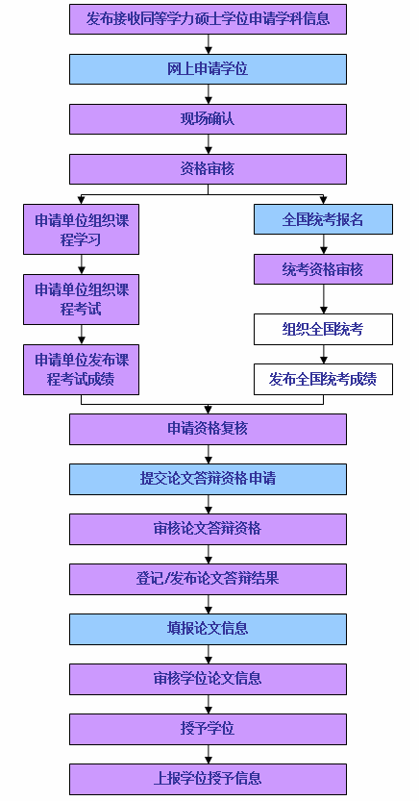
申请人

在册申请人
图1 同等学力人员申请硕士学位流程图

二、有关事项：
身份说明：新生已提出申请但尚未通过资格复审者，身份为“申请人”；
新生已通过资格复审者，身份自动转为“在册申请人”。

- 新注册人员：
身份为“申请人”。需要在同力信息平台注册账户并提交学位申请、记住注册ID，并用ID号等信息在“山东大学研究生管理信息系统”注册，然后进入现场确认、资格审核等环节。
新注册人员（及视同新注册人员）须注意的时间段：
同力信息平台注册、申请时间：2013年1月8日—3月1日
（另需在山大研究生信息管理系统注册，时间：2013年1月21日—3月1日）
龙翼摄影照相：2013年3月1日之前，周三、周六（春节期间除外）
学院初审：2013年3月6日—3月11日
学校复审（含图像及指纹采集）：2013年3月10日—3月11日
（现场确认流程见山东大学研究生院在职教育网站发布的简章）

- 2007年及更早前的“在册申请人”：
按国家文件，本类人员当次申请已过期（对于2008年的申请人，如果目前未能全部通过国家组织的统考外语、综合考试，事实上也属于过期，本次申请无法拿到学位）。
如拟继续申请，则视为新注册人员，重新在同力信息平台注册。
（1）已经在同力信息平台注册的：
必须向山东大学研究生院提交书面“重新注册申请”，研究生院先清退原申请信息，然后个人在同力信息平台的账户管理下作废原账户，才能重新注册、提交学位申请、在山东大学注册，然后进入现场确认、资格审核等环节（需重新缴费）。
（2）尚未在同力信息平台注册的：
如准备重新注册账户，则按新注册人员程序进行。

- 2009—2012年期间的“在册申请人”：
（1）目前从未登录过同力信息平台进行注册/申请，且截止2012年8月尚未通过国家组织的全部水平考试（外语、综合）者，仍需在同力信息平台注册、提交申请，否则影响报考全国水平考试。补注时需填入完整、准确信息，按时到龙翼照相并上传符合规格的电子照片，提交与目前所申请学位一致的学位申请（如还未现场采集过图像与指纹，则必须到资格审查现场采集图像、指纹），否则影响学位授予。
采集图像、指纹是报考统考的前提。对于上述情况的申请人，如有未采集过图像和指纹的，须持本人身份证、学历证、学位证、山大学生证到现场补充采集图像及指纹。补采时间为：2013年3月12日—13日。
（2）截止2012年8月已通过全部水平考试的在册申请人，则无需在同力信息平台注册，无论是否已现场采集过图像及指纹，均不影响学位授予。

- 同力信息平台账户找回
申请人在同力信息平台注册的账户，如密码丢失，同时忘记了用户名，请按该网站提供的密码找回方式二进行找回。

- 填表注意事项
同等学力专业目录中，学科代码共4位数字的为一级学科，学科代码共6位数字的为二级学科。
(1)如需申请学科为一级学科时，请在选择完毕学科门类、学科名称后，在“是否按一级学科申请”处选“是”。
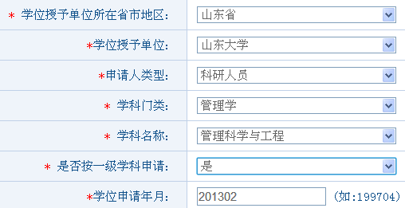

(2)如需申请学科为二级学科时，请在选择完毕学科门类、学科名称后，在“是否按一级学科申请”处选‘否’，下面会自动多出一行“专业”，在此处进行二级学科的选择。（如果先选过‘是’，导致无法自动多出一行，请在学科门类里另选别的门类，再选回需申请的门类，此时会重新获得选‘否’而多出一行可选“专业”的权利）
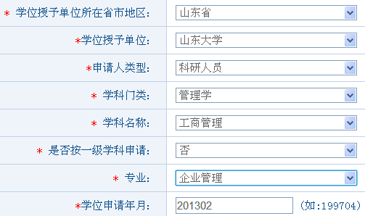

(3)同上界面，对于2009-2012年的“在册申请人”（即已在山东大学注册的学生）必须注明本人在山东大学注册的学号，填入“学号”一栏。
所有人都不要填写“进修班”一栏。
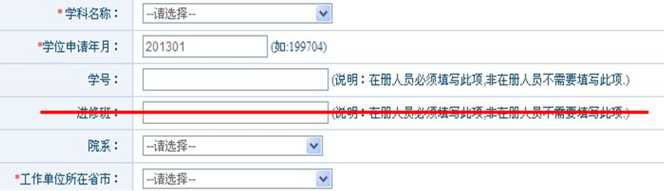
图2 同力信息平台注册界面之一

三、电子照片
同力信息平台注册后，需上传符合要求的电子照片。本步骤须在学院初审之前完成。
电子照片规格：见同力信息平台内提示。
1. 本人务必于2013年3月1日前自行到龙翼学生时代摄影公司照相。照相时间：9:00-18:00，周三、周六（春节期间除外）。龙翼学生时代摄影公司电话：(0531) 67812929、82026322，地址：济南市阳光舜城商业街H-08号（可乘 34、110、k100路汽车在阳光舜城欣欣嘉园站下车，向南30米右转20米）。
2. 申请人去龙翼学生时代摄影公司照相，需携带提前打印好下列内容的信息，统一用3号字、A4纸打印，不能手写，打印内容为：①姓名（加注拼音）；②培养学院名称；③二代身份证号；④学号（若为2013年注册的，注明新生）；⑤性别；⑥联系电话；⑦电子邮箱。电子版照片经龙翼处理后，发至申请人邮箱，申请人再上传至“同力信息平台”。
3. 收费标准每人20元。由学生直接交付拍摄单位。纸质照片由本人在学院初审时，到所报学院领取。本次照片供上传同力信息平台、现场确认、学位证书及学位授予信息备案等使用。

山东大学研究生院
2013年1月11日

